e-Rank

Modelos do Projeto
Autores:  Victor Tadayuki Matsumoto | Data de emissão:  14/04/2018
Revisor:  Gabriela Barbarán | Data de revisão  27/04/2018
FOLHA DE CONTROLE DE REVISÕES

Número da versão | Data de emissão | Registro de modificações
1.0 | 14/04/2018 | Criação do documento

Índice
1 Objetivo do Documento 4
2 Análise do Projeto 4
2.1 Diagrama de Casos de Uso 4
2.2 Especificação de Casos de Uso 4
2.3 Diagrama de Classes 5
3 Projeto 5
3.1 Wireframe das Telas 5
3.1.1 Tela 1: XXXXX 5
3.1.2 Tela 2: XXXXX 5
3.2 Diagrama de Navegação 5
3.3 Diagrama de Arquitetura 5

Objetivo do Documento

Criar modelagem do projeto

Análise do Projeto

Diagrama de Hierarquia

Diagrama de Casos de Uso

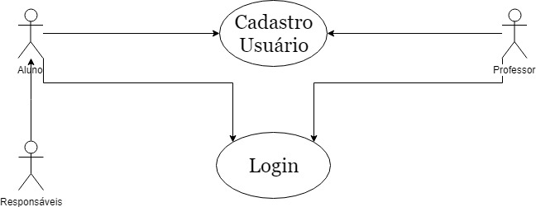

Especificação de Casos de Uso

UC 01 | Cadastro de Usuário
Descrição | Atores se cadastram no sistema
Ator | Alunos, Responsáveis, Professores
Pré-condição | Possuir uma conta no Facebook
Pós-condição | Acessar o Login
Fluxo Principal
Ações do Ator |  | Ações do Sistema
Se conectar com API do Facebook |  | Verificar resposta da API do Facebook
Preencher formulário de cadastro |  | Cadastrar informações do usuário no sistema

UC 02 | Login
Descrição | Usuário faz o login no sistema
Ator | Alunos, Responsáveis, Professores
Pré-condição | Estar Cadastrado
Pós-condição | Ter acesso as outras funções do sistema
Fluxo Principal
Ações do Ator |  | Ações do Sistema
Se conectar utilizando a API do Facebook |  | Verificar a autenticação da API do Facebook
 |  | Redireciona usuário para tela de funções

Diagrama de Classes

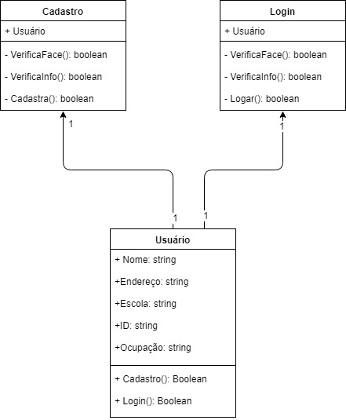

Projeto

Wireframe das Telas

Tela 1: XXXXX

Tela 2: XXXXX

Diagrama de Navegação

Diagrama de Arquitetura

